ЧЕЧНЯ: Грозный, Кезеной-Ам, Аргунское ущелье.
7-9 марта 2025 г.
3 дня-2 ночи (Ж\д тур)
Внимание!
Билеты брать туда на 6 марта поезд 618, обратно на 9 марта поезд 617!
Программа тура:
Отправление 6 марта поезда № 618 (Новороссийск-Владикавказ) из г.Новороссийска16-40 (поезд делает остановки в Крымске, Абинске, Ахтырке. Ильской и Северской), в 20-02 из Краснодара.
1 день – Прибытие поезда во Владикавказ в 8-55. Сбор группы на ж/д вокзале.
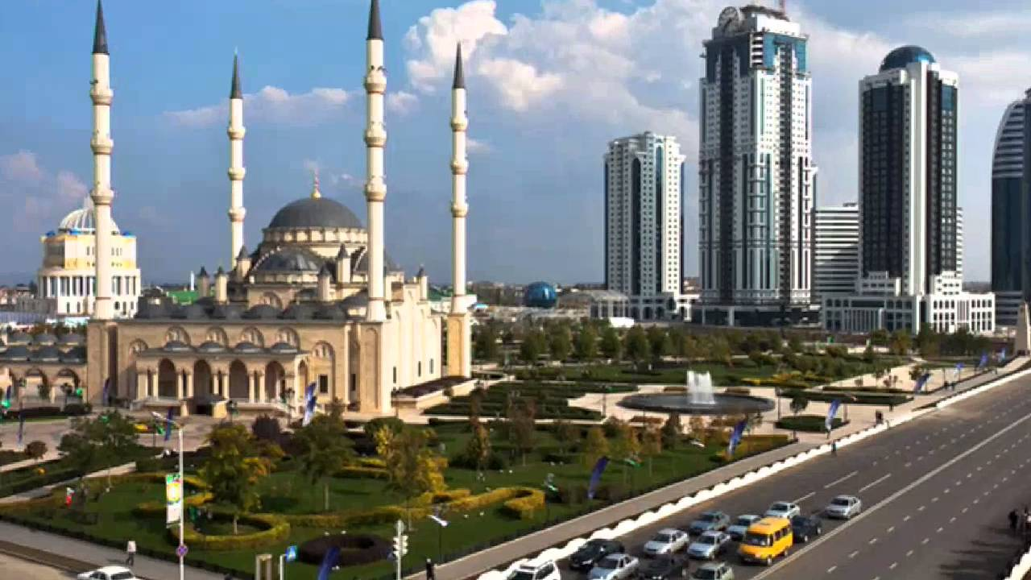
Переезд в г. Грозный. Посещение мемориального комплекса славы. Обед в кафе (дополнительно).
Обзорная экскурсия по городу. Интересен облик современного Грозного, в котором сочетаются новые архитектурные веяния с сохранением исторически значимых архитектурных зданий, являющихся украшением столицы Чеченской республики. Соборная мечеть «Сердце Чечени»— визитная карточка Грозного. Открыта 17 октября 2008 года и названа именем Ахмат-Хаджи Кадырова, первого Президента Чеченской Республики. Мечеть имени Ахмата Кадырова "Сердце Чечни" - одна из самых больших, красивых и величественных мечетей Европы и мира. Мечеть располагается на живописном берегу реки Сунжа, посреди огромного парка (14 га) и входит в Исламский комплекс, в который, помимо мечети, входят Российский Исламский университет им.Кунта-Хаджи и Духовное Управление Мусульман Чечни. «Гро́зный-Си́ти» - Очень интересен комплекс высотных домов «Грозный-сити». «Гро́зный-Си́ти» расположен в центре города, по проспекту имени А-Х. А. Кадырова, на берегу реки Сунжа. Здесь построено семь высотных зданий: одно 40-этажное, одно 30-этажное, три 28-этажных и два 18-этажных. В них располагаются жилые дома, гостиница, офисно-деловой центр. Смотровая площадка. Храм Архангела Михаила- единственный православный храм, расположен в центре города Грозного. Храм был построен терскими казаками в 1892 году. Строили из природного камня на общественные пожертвования. Храм является постоянно действующим. Фотолокация - «Лестница в небеса».
Экскурсия в Аргунское ущелье – в край башен и колыбель нахов. Пожалуй, одна из самых захватывающих и познавательных путешествий по чеченской земле. Здесь же находятся знаменитые древние Ушкалойские башни-близнецы, давно ставшие визитной карточкой Чеченской Республики.
Аргунское ущелье является одним из крупнейших по протяженности и территории ущелий Кавказа. Оно тянется почти на сто двадцать километров от Хевсуретии до Черных гор и выходит на Чеченскую равнину. По экскурсионному маршруту вы встретите многочисленные горные родники, дикие неизведанные водопады, расположенные в окрестностях древнего селения Нихалой. Именно здесь, посреди густых лесных массивов природа образовала целый каскад из 12 водопадов, самый высокий из которых достигает около 25 метров. Встретите боевые башенные комплексы, поражающие воображение своим мастерским исполнением в самых труднодоступных местах. Но одним из самых удивительных памятников – памятников необузданной, дикой природы является само Аргунское ущелье, на дне которого бурлят воды бурного Аргуна, великолепие увиденного в экскурсионной поездке отпечатается в Вашей памяти навсегда! В ходе экскурсии вы посетите Ушкалойские сторожевые башни; краеведческий музей в селе Итум-Кали, экскурсия на Нихалойские водопады. Заселение в отель «Беркат».
2 день – 8.00 - Завтрак. Экскурсия в Кезеной-Ам — самое крупное высокогорное озеро не только в Чеченской Республике, но и на всём Северном Кавказе.
В древние времена, когда горный обвал запрудил ущелья двух небольших речек – Хорсум и Каухи, ниже места их слияния, за гигантской плотиной высотой более 100 км и разлилось озеро. Во времена СССР на берегу озера Кезеной-Ам была олимпийская база сборной по академической гребле.
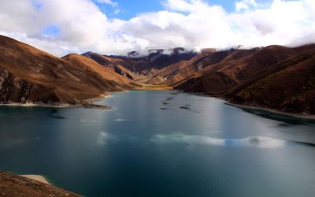
В селе Харачой, на роднике Девичья Коса мы посетим памятник Зелимхану Харачоевскому. Расположено озеро Кезеной-Ам в Веденском районе Чеченской республики, у самой границы с Дагестаном, в зоне прекрасных горных лугов и горных степей. Его изумрудные воды пленят вас своей красотой и покоем, и долгое время будут в вашей памяти как прекрасное воспоминание чистой и дикой горной природы. Обед в кафе по маршруту (самостоятельно). Возвращение в отель. Отдых.
3 день- 9.00 Завтрак, освобождение номеров. Переезд в г. Владикавказ. 13-34 отправление поезда в Краснодар, Новороссийск. Прибытие 10 марта - Краснодар в 02:20, Новороссийск в 05:54
Стоимость тура с человека в рублях:
 | Проживание отель «БЕРКАТ» г.Грозный | Питание | Основное место
 | 2-3 х местные стандарты | завтраки | 17500
 | 1-но местный стандарт | завтраки | 20500

Дети на основном месте минус 5% от стоимости тура.
В стоимость входит: | Дополнительно оплачивается:  (стоимость может меняться)
- Проезд от Владикавказа по всему маршруту и обратно во Владикавказ.  - Проживание в отеле «Беркат»г.Грозный  - Питание по программе: 4 завтрака  - Страховка НС  - Услуги экскурсовода. | - Краеведческий музей Итум-кали – 100 руб.  - Нихалойские водопады- 200 руб.  - Смотровая Грозный – 200 руб.  - Дополнительное питание на маршруте 800-1000 руб. (обеды)  - Хой – 200 руб.  - ж\д билеты
ВНИМАНИЕ! С собой необходимо иметь оригиналы следующих документов:
1. Российский или загран.паспорт.
2. Свидетельство о рождении.
Фирма оставляет за собой право на внесение изменений в порядок посещения экскурсионных объектов или замену на равнозначные, сохраняя программу в целом.

